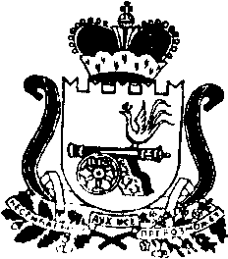

ЯРЦЕВСКИЙ ОКРУЖНОЙ СОВЕТ ДЕПУТАТОВ

Р Е Ш Е Н И Е

от «30» апреля 2025 года № 140

О награждении Почетной грамотой Ярцевского окружного Совета депутатов Татаренко Е.В.

В соответствии с решением Ярцевского окружного Совета депутатов от 26.03.2025 № 111 «Об утверждении Положения о Почетной грамоте Ярцевского окружного Совета депутатов», Ярцевский окружный Совет депутатов

Р Е Ш И Л:

1. За многолетних добросовестный труд, высокопрофессиональное исполнение своих служебных обязанностей и особый вклад в нормотворчество муниципального образования наградить Почетной грамотой Ярцевского окружного Совета депутатов начальника отдела Ярцевского окружного Совета депутатов Татаренко Елену Викторовну.
2. Настоящее решение опубликовать в газете «Вести Привопья» и разместить на официальном сайте Администрации муниципального образования «Ярцевский муниципальный округ» Смоленской области в информационно-телекоммуникационной сети «Интернет» (https://yarcevo.admin-smolensk.ru).
3. Настоящее решение вступает в силу со дня его принятия.

Исполняющий полномочия
председателя Ярцевского
окружного Совета депутатов А.А. Котов

